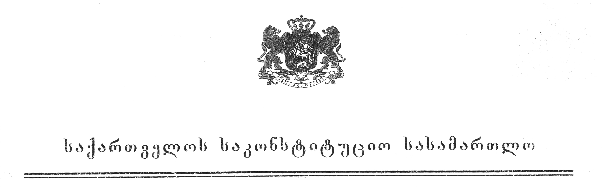
მეორე კოლეგია

განჩინება

№2/12/260 თბილისი, 2004 წლის 5 ნოემბერი

კოლეგიის შემადგენლობა:
1. ნიკოლოზ ჩერქეზიშვილი – სხდომის თავმჯდომარე;
2. ოთარ ბენიძე – წევრი;
3. ლამარა ჩორგოლაშვილი – მომხსენებელი მოსამართლე;
4. ზაურ ჯინჯოლავა – წევრი.

სხდომის მდივანი: ელენე ლაღიძე

საქმის დასახელება: მოქალაქე ავთანდილ თურქიაშვილი საქართველოს შინაგან საქმეთა სამინისტროს წინააღმდეგ.

დავის საგანი: “პოლიციის შესახებ” 1993 წლის 27 ივლისის საქართველოს კანონის 30-ე მუხლის მესამე პუნქტის “ზ” ქვეპუნქტის და საქართველოს შინაგან საქმეთა მინისტრის 2003 წლის 24 ივნისის №217 ბრძანებით დამტკიცებული “საქართველოს შინაგან საქმეთა სამინისტროს თანამშრომელთა დისციპლინური წესდების” მე-3 მუხლის “ზ” პუნქტის კონსტიტუციურობა საქართველოს კონსტიტუციის მე-18 მუხლის მეორე პუნქტთან მიმართებით.

საქმის განხილვის მონაწილენი: მოსარჩელე ავთანდილ თურქიაშვილის წარმომადგენელი დავით ბაკურიძე.

2003 წლის 14 ნოემბერს საქართველოს საკონსტიტუციო სასამართლოს კონსტიტუციური სარჩელით მიმართა მოქალაქე ავათნდილ თურქიაშვილმა და მოთიხოვა “პოლიციის შესახებ” 1993 წლის 27 ივლისის საქართველოს კანონის 30-ე მუხლის მესამე პუნქტის “ზ” ქვეპუნქტის და საქართველოს შინაგან საქმეთა მინისტრის 2003 წლის 24 ივნისის №217 ბრძანებით დამტკიცებული “საქართველოს შინაგან საქმეთა სამინიტროს თანამშრომელთა დისციპლინური წესდების” მე-3 მუხლის “ზ” პუნქტის არაკონსტიტუციურად ცნობა საქართველოს კონსტიტუციის მე-18 მუხლის მეორე პუნქტთან მიმართებით.

მოსარჩელე აღნიშნავს, რომ შინაგან საქმეთა სამინისტროს ახმეტის რაიონული განყოფილების უფროსად მუშაობის დროს, პანკისის ხეობაში მომხდარ ინციდენტთან დაკავშირებით საქართველოს შინაგან საქმეთა მინისტრის 1996 წლის 26 ნოემბრის №906 ბრძანების მე-13 მუხლის “ა” პუნქტის მე-7 ნაწილის საფუძველზე მას შეუფარდეს 10 დღით დისციპლინური პატიმრობა, რომელსაც საფუძვლად დაედო “პოლიციის შესახებ” 1993 წლის 27 ივლისის საქართველოს კანონის 30-ე მუხლის მესამე პუნქტის “ზ” ქვეპუნქტი და საქართველოს შინაგან საქმეთა მინისტრის 2003 წლის 24 ივნისის №217 ბრძანებით დამტკიცებული “საქართველოს შინაგან საქმეთა სამინისტროს თანამშრომელთა დისციპლინური წესდების” მე-3 მუხლის “ზ” პუნქტი.
მოსარჩელეს მიაჩნია, რომ „პოლიციის შესახებ“ 1993 წლის 27 ივლისის საქართველოს კანონის 30–ე მუხლის მე–3 პუნქტის „ზ“ ქვეპუნქტით და საქართველოს შინაგან საქმეთა მინისტრის 2003 წლის 24 ივნისის #217 ბრძანებით დამტკიცებული „საქართველოს შინაგან საქმეთა სამინისტროს თანამშრომელთა დისპცილინური წესდების“ მე–3 მუხლის „ზ“ პუნქტით დაირღვა მისი კონსტიტუციური უფლებები, ვინაიდან საქართველოს კონსტიტუციის მე-18 მუხლის მე-2 პუნქტის შესაბამისად, “თავისუფლების აღკვეთა ან პირადი თავისუფლების სხვაგვარი შეზღუდვა დაუშვებელია სასამართლოს გადაწყვეტილების გარეშე”.
მოსარჩელის წარმომადგენელმა დავით ბაკურიძემ საქმის არსებითად განხილვის დაწყებამდე, 2004 წლის 1 ნოემბერს წარმოადგინა წერილობითი განცხადება კონსტიტუციურ სარჩელზე სამართალწარმოების შეწყვეტის თაობაზე, სადავო ნორმის არ არსებობის მოტივით.
სასამართლო კოლეგიამ გამოარკვია რომ, საქართველოს პარლამენტის 2004 წლის 13 აგვისტოს “პოლიციის შესახებ” საქართველოს კანონში ცვლილებების შეტანის თაობაზე” საქართველოს კანონით შეტანილი იქნა ცვლილება “პოლიციის შესახებ” 1993 წლის 27 ივლისის საქართველოს კანონში. კერძოდ, ამოღებულ იქნა 30-ე მუხლის მესამე პუნქტის “ზ” ქვეპუნქტი, ხოლო აღნიშნული ცვლილებების საფუძველზე საქართველოს შინაგან საქმეთა მინისტრის 2004 წლის 10 მარტის №92 ბრძანებით ასევე შეტანილი იქნა ცვლილება საქართველოს შინაგან საქმეთა მინისტრის 2003 წლის 24 ივნისის №217 ბრძანებით დამტკიცებულ “საქართველოს შინაგან საქმეთა სამინისტროს თანამშრომელთა დისციპლინურ წესდებაში” და ამოღებულ იქნა წესდების მესამე მუხლის “ზ” პუნქტი, რომელიც სამსახურეობრივი დისციპლინის დარღვევისათვის პოლიციის თანამრომელთა მიმართ ითვალისწინებდა დისციპლინურ პატიმრობას 3-დან 10 დღე-ღამემდე ვადით.
მოსარჩელე ავთანდილ თურქიაშივლის წარმომადგენელი დავით ბაკურიძე 2004 წლის 1 ნოემბერს წარმოდგენილი შუამდგომლობით მოითხოვს ამ მოტივით საქმის წარმოების შეწყვეტას.
“საკონსტიტუციო სამართალწარმოების შესახებ” საქართველოს კანონის მე-13 მუხლის თანახმად, საქმის განხილვის მომენტისათვის სადავო აქტის გაუქმება ან ძალადკარგულად ცნობა, ასევე მოსარჩელის მიერ სასარჩელო მოთხოვნაზე უარის თქმა იწვევს საკონსტიტუციო სასამართლოში საქმის შეწყვეტას, ვინაიდან მოსარჩელის შუამდგომლობა წარმოდგენილია საქმის არსებითად განხილვის დაწყებამდე.

იხელმძღვანელა რა “საქართველოს საკონსტიტუციო სასამართლოს შესახებ” საქართველოს ორგანული კანონის მე-19 მუხლის პირველი პუნქტის “ე” ქვეპუნქტით, “საკონსტიტუციო სამართალწარმოების შესახებ” საქართველოს კანონის მე-13 მუხლით, საქართველოს საკონსტიტუციო სასამართლოს მეორე კოლეგია

ადგენს:

1. ავთანდილ თურქიაშვილის 260-ე ნომრით რეგისტრირებული კონსტიტუციური სარჩელი მოპასუხე საქართველოს პარლამენტისა და საქართველოს შინაგან საქმეთა სამინისტროს წინააღმდეგ “პოლიციის შესახებ“ 1993 წლის 27 ივლისის საქართველოს კანონის 30-ე მუხლის მესამე პუნქტის “ზ” ქვეპუნქტის და საქართველოს შინაგან საქმეთა მინისტრის 2003 წლის 24 ივნისის №217 ბრძანებით დამტკიცებული “საქართველოს შინაგან საქმეთა სამინისტროს თანამშრომელთა დისციპლინური წესდების” მე-3 მუხლის “ზ” პუნქტის კონსტიტუციურობის თაობაზე საქართველოს კონსტიტუციის მე-18 მუხლის მეორე პუნქტთან მიმართებით წარმოებით შეწყდეს.
2. საქართველოს საკონსტიტუციო სასამართლოს განჩინება საბოლოოა და გასაჩივრებას ან გადასინჯვას არ ექვემდებარება.

კოლეგიის წევრები:

1. ნიკოლოზ ჩერქეზიშვილი (თავმჯდომარე)
2. ოთარ ბენიძე (წევრი)
3. ლამარა ჩორგოლაშვილი (მომხსენებელი მოსამართლე)
4. ზაურ ჯინჯოლავა (წევრი)

